ADIDAS PREZENTUJE WYJAZDOWE ZESTAWY
KOSZULEK SWOICH REPREZENTACJI NA
MISTRZOSTWA ŚWIATA W BRAZYLII

Wszystkie trykoty narodowe drużyn narodowych łączą najnowsze technologie
z inspiracjami odnoszącymi się do wartości i historii poszczególnych nacji

Warszawa, 14 lutego 2014 r. adidas – oficjalny sponsor FIFA World Cup 2014™ - zaprezentował rezerwowe zestawy meczowe swoich partnerskich reprezentacji. Na boiskach Brazylii w trakcie Mundialu aż siedem drużyn będzie walczyło w strojach adidas: Argentyna, Meksyk, Niemcy, Kolumbia, Rosja, Nigeria oraz Japonia.

Zestawy narodowe zostały zaprojektowane i wyprodukowane przy użyciu technologii adizero, przez co stały się lżejsze i lepiej dopasowane do ciała piłkarzy. Dzięki temu zawodnicy będą czuli się bardziej komfortowo, a ich gra nabierze szybkości. Trykoty na Mistrzostwa Świata są o 40% lżejsze niż te z roku 2012 i są najlżejszymi, które kiedykolwiek wyprodukował adidas.

Osobna historia stoi również za stylistyką poszczególnych uniformów. Przygotowanie projektów zestawów zostały poprzedzone specjalną sondą w każdym z krajów, podczas której młodzi fani piłkarscy wypowiadali się o tym, dlaczego są dumni ze swojego kraju i drużyny. Zostało to odwzorowane na reprezentacyjnych koszulkach.

Argentyna: w kraju tango – jak popularnie określa się Argentynę – największą religią jest jednak futbol. Koszulka Albicelestes jest świadectwem bezwarunkowego poparcia całego narodu dla drużyny i wiary w jej sukces na boiskach odwiecznego rywala. Złoty kolor znajdujący się w herbie i połączony z niebieską barwą koszulki, symbolizuje lata chwały i sukcesów Mistrzów Świata z roku 1978 i 1986.

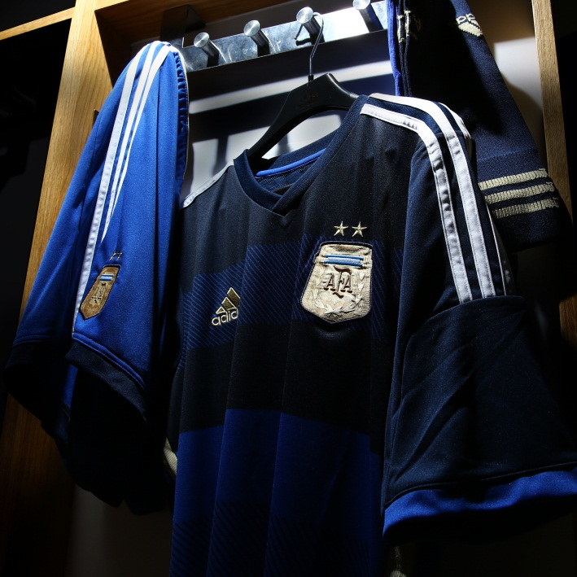

Meksyk: Koszulka Potomków Azteków, nawiązuje do historycznych barw, w których reprezentacja Meksyku grała w finałach Mistrzostw Świata w Urugwaju (1930 r.) a także na mundialu w Szwecji (1958 r.). Czerwień i czerń są hołdem dla piłkarskiej pasji narodu oraz podkreśla jego walecznego ducha.

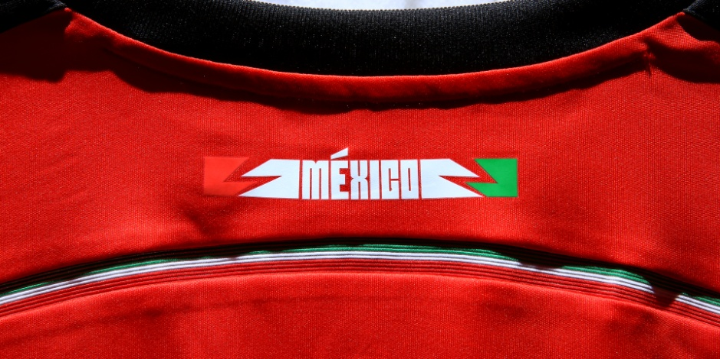
Rosja: Przygotowanie tego projektu zostało oparte o zdjęcia Ziemi, wykonane przez rosyjskiego satelitę „Elektro-L”. Zarys naszej planety został umieszczony na koszulce w formie jasnoniebieskiego półkola. Oddaje to perspektywę, z której Jurij Gagarin widział Ziemię
z kosmosu w 1961 r.
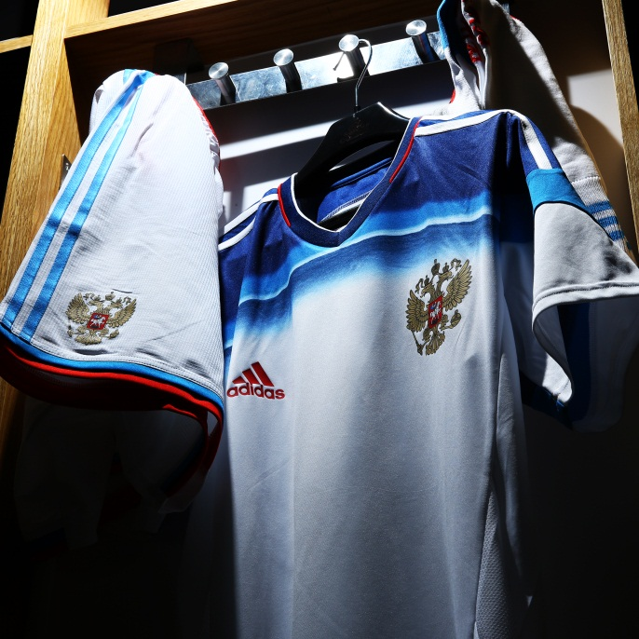

Hiszpania: Obrońcy mistrzowskiego tytułu po raz pierwszy w historii, wystąpią w koszulkach
w takiej kolorystyce. Jaskrawy, zielony kolor na czarnym tle ma pomóc wyróżniać się hiszpańskim kibicom w trakcie gorących, brazylijskich nocy podczas turnieju.
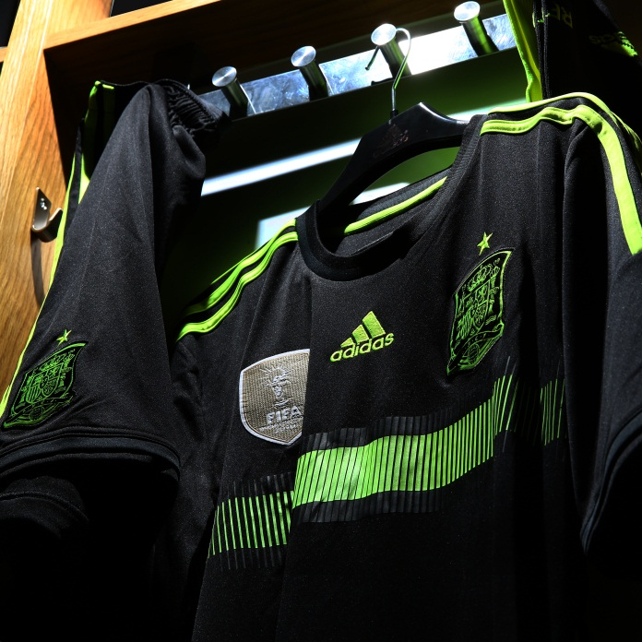
Niemcy: Poziome czerwono-czarne pasy znalazły się z kolei na trykotach Niemców. Nasi zachodni sąsiedzi zagrają w takich barwach po raz pierwszy. – Te koszulki wyglądają świetnie. Przypominają mi stroje Flamengo Rio de Janeiro, więc na pewno przyniosą nam szczęście w Brazylii – stwierdził Mesut Oezil. Poziome pasy oznaczają ducha zespołu oraz pełną integrację drużyny na boisku. Koszulka odzwierciedla również modę i styl życia młodych ludzi
w Niemczech.
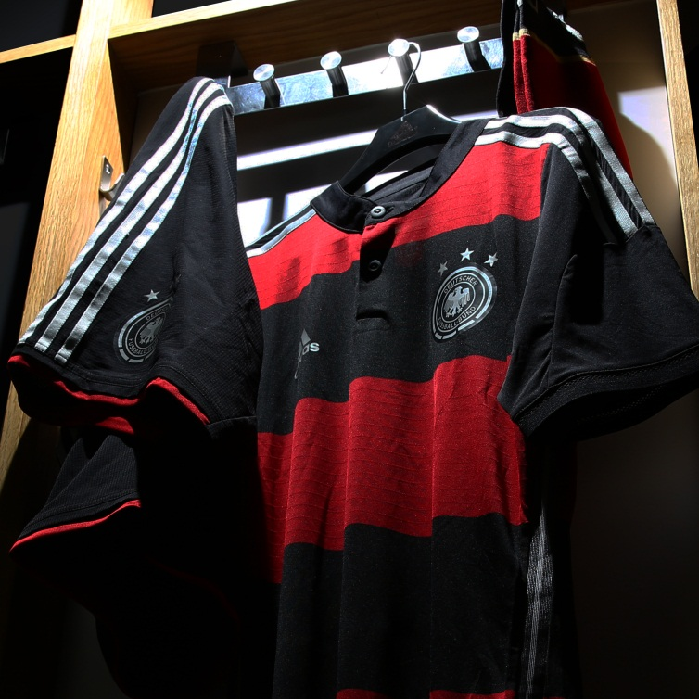

- KONIEC -

Informacje dla mediów można znaleźć także na:
Facebook: https://www.facebook.com/adidasFootballPL ,
Twitter: https://twitter.com/adidasPL

lub skontaktować się z:

Piotr Szeleszczuk Marcin Pawul
adidas Sport Performance Havas Sports & Entertainment
Email: piotr.szeleszczuk@adidas.com Email: marcin.pawul@havas-se.com
Tel. + 48 22 882 92 85 Tel. +48 503 100 607

Informacje dla redakcji:

O adidas Football:
adidas jest globalnym liderem rynku futbolowego. Jest oficjalnym sponsorem i oficjalnym dostawcą najważniejszych turniejów piłkarski na świecie, takich jak Mistrzostwa Świata FIFA™, Puchar Konfederacji FIFA, Liga Mistrzów UEFA, Liga Europy UEFA oraz Mistrzostwa Europy UEFA. adidas sponsoruje również najlepsze kluby piłkarskie świata, m.in. Real Madryt, FC Bayern Monachium, AC Milan, Flamengo Rio de Janeiro i Chelsea Londyn, a od 2015 roku także Juventus Turyn. W składzie adidas są również najlepsi piłkarze świata, m.in. Leo Messi, Gareth Bale, Mesut Oezil, Dani Alves, Oscar, Xavi, Karim Benzema i Bastian Schweinsteiger.

O adidas Football Polska:
adidas jest liderem rynku futbolowego w Polsce. Jest oficjalnym sponsorem i partnerem technicznym największych polskich klubów – Legii Warszawa, Wisły Kraków i Lechii Gdańsk. W drużynie adidas są również czołowi reprezentanci Polski, m.in. Mateusz Klich, Przemysław Tytoń, Jakub Kosecki, Dominik Furman, Artur Sobiech, Jakub Wawrzyniak, Marcin Komorowski, Maciej Rybus czy Michał Chrapek.

